检测报告公开信息表
报告编号 | BPT2024090(ZJCY)
受检单位名称 | 江苏江海润液设备有限公司
单位地址 | 启东市发展路9号
联系人 | 倪燚群
技术服务项目组人员 | 翁建荣、赵宏飞、沈燕明、孙娜、成军军
现场调查日期及人员 | 2024.05.21 | 翁建荣、赵宏飞
现场采样检测日期、人员 | 2024.05.29-2024.05.31 | 赵宏飞、沈燕明
受检单位陪同人 | 倪燚群
现场调查照片 | 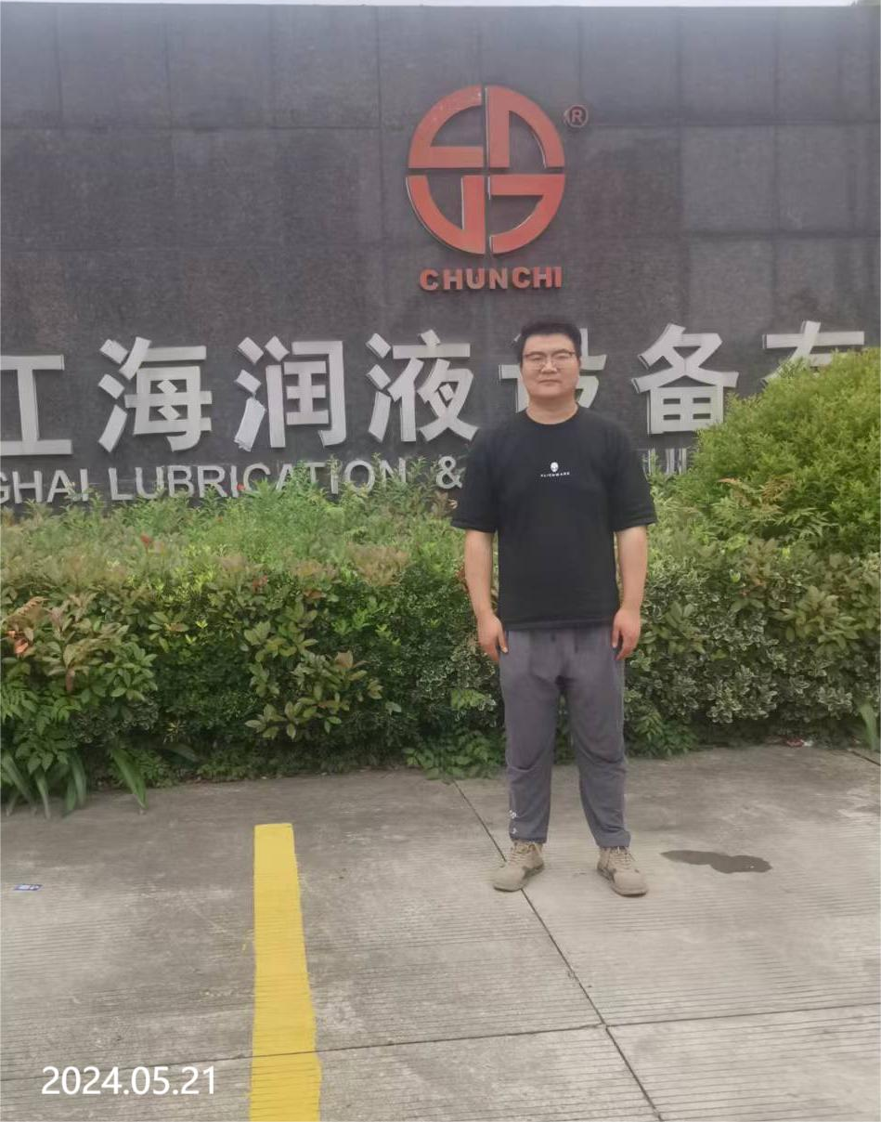 | 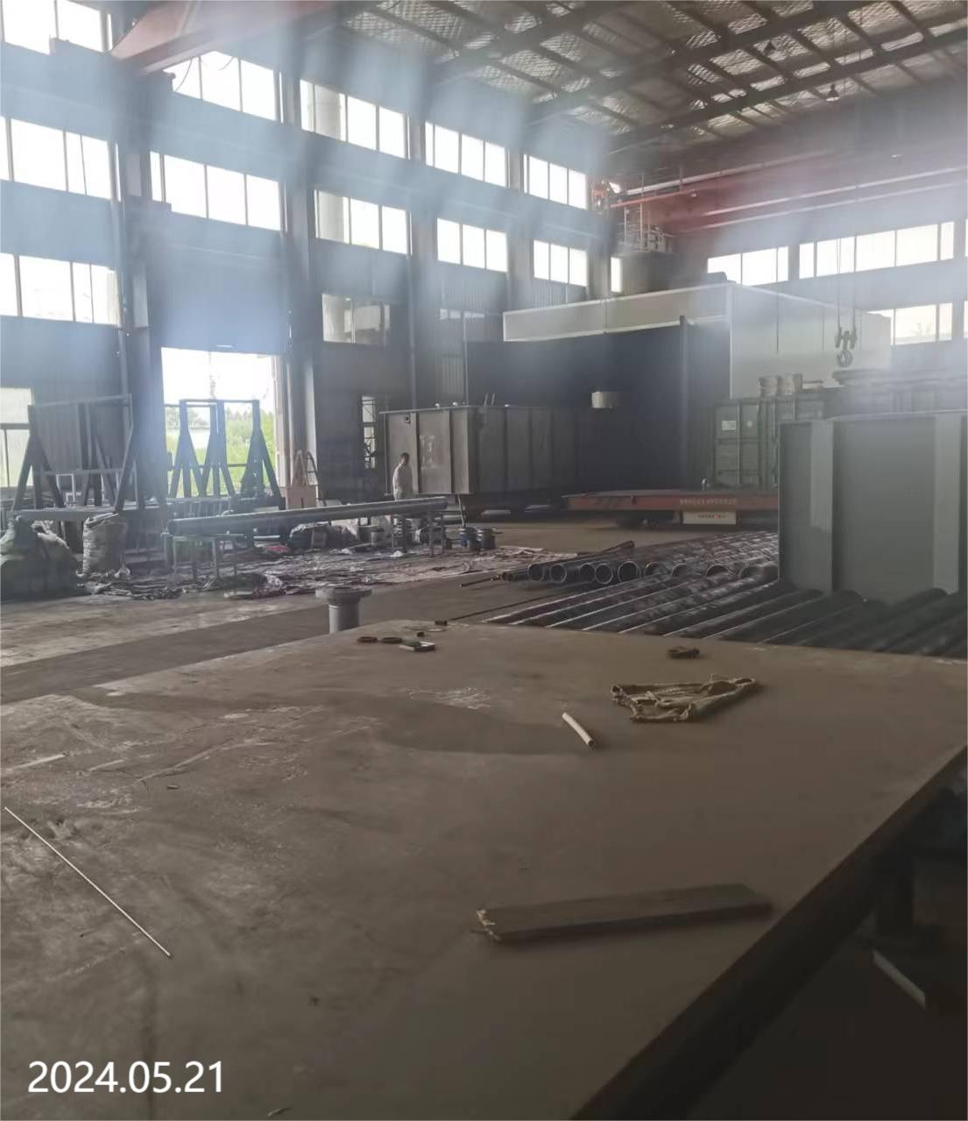
现场采样检测照片 | 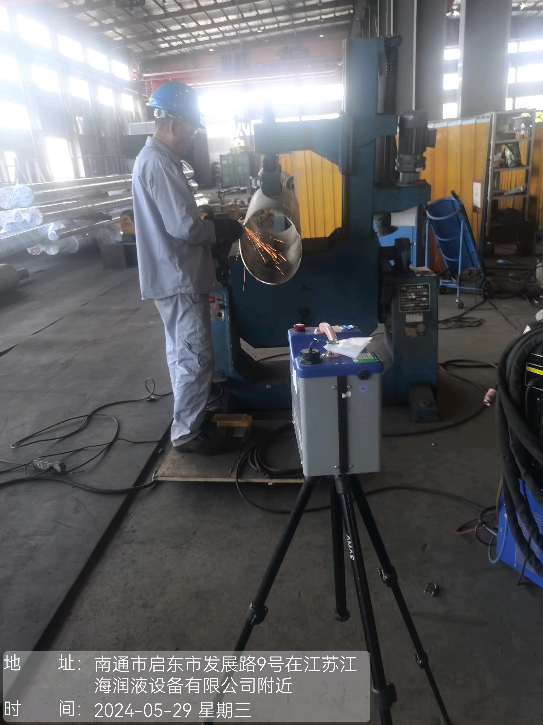 | 